Nauka zdalna - materiały dla kl.: VII a
na dzień: 08.04.2020
INFORMATYKA
Temat: Wstawianie obrazów i innych obiektów do dokumentu tekstowego.
- Zapoznaj się z treścią
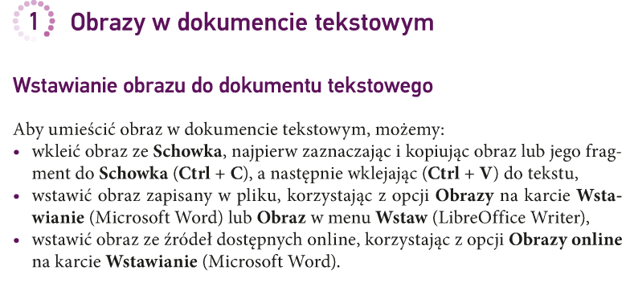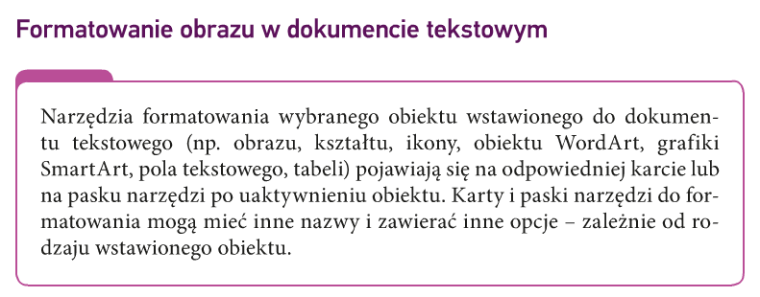
- Następnie wypróbuj jak zmienić położenie obrazu względem tekstu
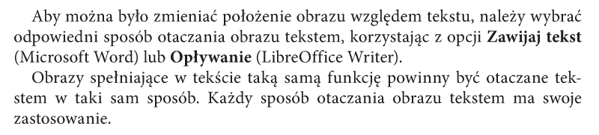
- Wykonaj projekt zaproszenia na uroczyste zakończenie roku szkolnego i wyślij go na adres aniadyrcz@interia.pl

Dla Was i Waszych rodzin życzę
Pozdrawiam

HISTORIA
Temat: Europa i USA po I wojnie światowej cz.2 – Wielki kryzys
Dziś kontynuujemy temat losów Europy I Świata po „Wielkiej wojnie”. Traktat Wersalski okazał się niewygodny zarówno dla państw, które wojnę przegrały jak i jej zwycięzców. Posłuchajcie do czego doprowadziły postanowienia tego traktatu.
https://www.youtube.com/watch?v=gCGRsAA83UU&feature=youtu.be
Dziękuję, że nadesłaliście swoje prace zaliczeniowe. Pochylę się nad nimi do przyszłego tygodnia. Postaram się zrobić krótkie omówienie tych prac, a oceny wpiszę do dziennika.
Życzę Wam zdrowych i spokojnych Świąt Wielkanocnych.
Pozdrawiam.
Jarosław Szklarczyk
JĘZYK ANGIELSKI
Lesson
Topic: Palm Reading. Czytanie tekstu o wróżeniu z ręki.
Dzisiaj przeczytacie tekst o wróżeniu z ręki.
- SB. P.81 ex.1- połącz słówka z tabelki A ze słówkami z tabelki B. Zapisz je do zeszytu. Następnie posłuchaj nagrania 2.23, przeczytaj tekst ‘Palm Reading’ i sprawdź swoje odpowiedzi. Jeśli nie jesteś pewien swoich odpowiedzi zawsze możesz je sprawdzić w słowniczku na str.91.
- SB. p. 81 ex.2- przeczytaj tekst jeszcze raz. Połącz połowy zdań, aby były zgodne z tekstem.
- Przepisz słówka ‘Glossary’ do zeszytu, jeśli w tekście znajdują się słówka, których nie pamiętasz, sprawdź je np. na https://www.diki.pl/
- SB. p. 81 ex. 3-przerysuj dłoń do zeszytu według wzoru z tekstu i zaznacz na niej ‘linię życia-life line, linię głowy- headline, linię serca-heartline’. Potrzebne informacje znajdziesz w tekście.
- Ćwicz czytanie tekstu. Postaraj się zrozumieć cały tekst .
MATEMATYKA
Temat: Mnożenie jednomianów przez sumy algebraiczne – ćwiczenia.
- Zapisz w zeszycie
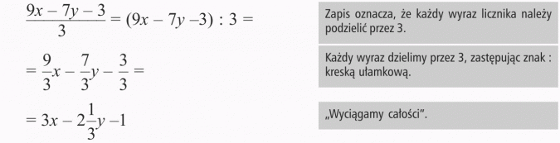

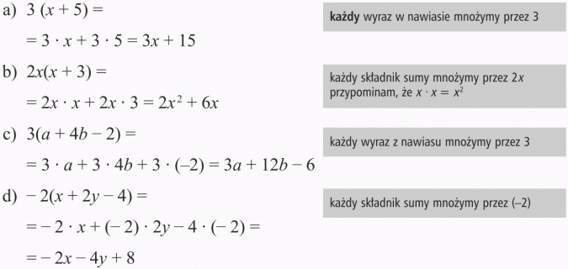
- Obejrzyj film
https://www.youtube.com/watch?v=0dEcnpkrZzU&t=3s
- Wykonaj quiz online
https://www.matzoo.pl/klasa7/mnozenie-sum-algebraicznych-przez-liczby_56_522
- Podręcznik str. 172 zad. 2 i 3. Dla chętnych str. 173 zad. 8a, b, c.
ŻYCZĘ ZDROWYCH I POGODNYCH ŚWIĄT WIELKANOCNYCH.
JĘZYK POLSKI
Lekcja 1
Temat: Obraz kraju rodzinnego w wierszu Cypriana Kamila Norwida pt. „Moja piosnka II”.
- Zapoznaj się z notą biograficzną Cypriana Kamila Norwida w podr. na str. 162.
Obejrzyj prezentację na temat życia i twórczości poety:
https://www.norwidkrasnystaw.pl/images/PLIKI/2020PLIKI/patron/C.K.Norwid--pop.pdf
http://www.lo3zamosc.edu.pl/PDF/NorwidEwaKoczulap.pdf

- Zapisz:
Cyprian Kamil Norwid ( 1821- 1883 ) – polski poeta, dramaturg, prozaik, grafik, rzeźbiarz. Uznawany za ostatniego z wielkich poetów epoki romantyzmu. Znał A. Mickiewicza i J. Słowackiego, ale nie zyskał takiej sławy jak oni. Jego poezja była uważana za trudną. Od 1842 r. przebywał na emigracji, głównie we Francji, a potem w Anglii i USA. Opublikował m. in. dwa tomy wierszy pt. „Vade -mecum”. Zmarł w samotności i zapomnieniu w paryskim przytułku dla ubogich polskich emigrantów.
Ziemia z jego grobu została w 2001 r. przewieziona do Polski i umieszczona w Krypcie Wieszczów Narodowych w Katedrze na Wawelu.

- Przeczytaj wiersz ze str.162 w podr. Możesz wysłuchać recytacji utworu:
https://www.youtube.com/watch?v=9amY67-738c

- Kontekst historyczny - wiersz powstał na obczyźnie, gdy poeta przebywał w Nowym Jorku w USA. Były to czasy zaborów, wielu Polaków przebywało na emigracji, np. A. Mickiewicz, J. Słowacki, F. Chopin.
Emigracja – opuszczenie ojczyzny i osiedlenie się na dłużej lub na stałe w innym kraju.
- Podmiot liryczny – ujawnia się bezpośrednio w wierszu ( zaimki: moja, mi, mnie, czasownik w 1 os.: nie wiem ). Osoba mówiąca w wierszu to emigrant, tułacz tęskniący za ojczyzną. Znając biografię poety, możemy utożsamić osobę mówiącą w wierszu z autorem.
- Adresatem utworu jest Bóg – świadczy o tym apostrofa: „Tęskno mi, Panie”.
- Rodzaj literacki: liryka, gatunek: piosenka ( na to wskazuje tytuł , refren: „Tęskno mi, Panie”. Może to być też modlitwa, wyznanie.
- Obrazy poetyckie w kolejnych zwrotkach:
- szacunek do chleba – element tradycji polskiej
- bociany – element typowego, polskiego krajobrazu
- powitanie chrześcijańskim zwrotem: „Bądź pochwalony!”
- tęsknota do „rzeczy innej” – do wspomnień o ojczyźnie
- tęsknota do prawdy i spokoju
- poczucie samotności
- Co oznaczają symbole w wierszu:
- chleb: praca, szacunek dla niej, gościnność, życie, w odniesieniu do Ewangelii: Ciało Chrystusa, świętość ( sacrum )
- bocian: wiosna, wędrówka, zwiastun szczęścia, łaska, spokój
Na zakończenie tej lekcji posłuchaj utworu Chopina, w którym brzmi tęsknota za krajem:
https://www.youtube.com/watch?v=u4Gm9zDIcOI
Lekcja 2
Temat: Sytuacja podmiotu lirycznego w wierszu C. K. Norwida pt. „Moja piosnka II”.
I. Odpowiedz na pytania w zeszycie:
- Co czuje poeta na emigracji?
- Czego poecie brakuje na emigracji?
- Jak jest w ojczyźnie?
- Dlaczego poeta idealizuje swój kraj?
- Jaki jest związek wiersza z obrazem J. Chełmońskiego pt. „Bociany”?
https://www.rp.pl/Rzecz-o-historii/309129928-Co-sie-kryje-za-Bocianami-Chelmonskiego.html
- Który bohater lektury był tułaczem i tęsknił za ojczyzną?
Zapisz ( lub wydrukuj ):
II. Cechy piosenki w wierszu pt. „Piosnka II”: śpiewność, muzyczność, prostota,
występowanie refrenu.
III. Środki stylistyczne, które poeta zastosował, aby wyrazić swoją tęsknotę za ojczyzną:
- Neologizm ( gr. neos – nowy, logos – słowo) – nowy wyraz lub zwrot, który dotychczas nie istniał w języku. Powstał, aby nazwać nowy przedmiot lub nieznane wcześniej zjawisko; smartfon, celebryta. Neologizmy występują też w literaturze, np. słopiewnie, bezlesie, zjesienniałe.
- Anafora – powtórzenie tego samego słowa lub zwrotu na początku kolejnych wersów lub zwrotek.
- Apostrofa – bezpośredni zwrot do Boga, bóstwa, pojęcia.
- Epitety – określenia rzeczownika.

Zadanie – po świętach, na czwartek
- Wypisz z utworu po 1 przykładzie: neologizmu. anafory, apostrofy, epitetu.

Drodzy Uczniowie!
Z okazji Świąt Wielkanocnych życzę Wam i Waszym rodzinom zdrowia, spokoju i wszelkiej pomyślności.
Iwona Pikoń
SZKOLNE KOŁO PROMOCJI ZDROWIA
Temat: Projekt edukacyjny „Choroby cywilizacyjne”.
1. Czynniki wpływające na zdrowie
2. Przyczyny wybranych chorób cywilizacyjnych
3. Profilaktyka chorób współczesnego człowieka
W ramach naszego kółka, proszę o zapoznanie się z materiałami na stronach:

https://www.youtube.com/watch?v=FVG2P1-L4i8
https://www.youtube.com/watch?v=DF4znGEcBPU

Zachęcam wszystkich uczniów z klas siódmych do przygotowania prezentacji lub projektu na wybrany przez siebie temat: „Choroby cywilizacyjne”, „Negatywne skutki rozwoju cywilizacji” lub „Choroby współczesnego człowieka” i przesłanie jej na adres: biologia.rzyki@op.pl Termin nadsyłania prac do 20 kwietnia 2020 r., w temacie wiadomości należy wpisać klasę, imię i nazwisko ucznia oraz numer z dziennika. Wasz wysiłek i zaangażowanie zostaną nagrodzone oceną z biologii.


ŻYCZY WYCHOWAWCZYNI KLASY
MAŁGORZATA PŁAWECKA

